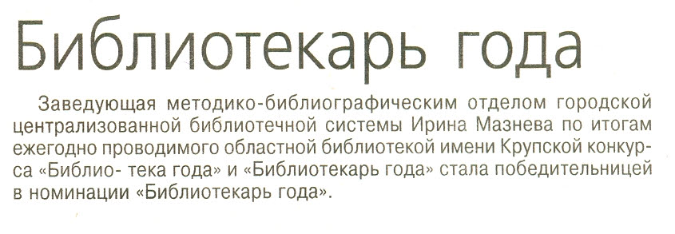
Библиотекарь года // Вести от «Партнера».- 2012.- 30 мая.- С. 14.

